附件：
国家开放大学新型产业工人培养和发展助力计划
试点工作专题研讨会回执

单位 |  |  | 性别
姓名 |  |  | 出生日期 |  | 年月日
职务、职称 |  |  | 民族
通讯地址
邮政编码 |  |  | 电话
电子邮件 |  |  | 传真
交通工具 | 飞机 |  | 火车
交通工具 | 航班号 |  | 车次
始发地 |  |  | 到达地
始发时间 | 日时分 |  | 到达时间 |  | 日时分
是否需要接站 | 需要不需要
返程安排
是否需订返程票 | 需要不需要
返程票种类 | 飞机票火车票
返程票时间 | 日时左右 |  |  | 到达地

乘车路线：
1．成都火车北站-电子科大宾馆：
乘坐34路、65路 , 在一环路东一段站下车，步行至电子科大宾馆（125米）
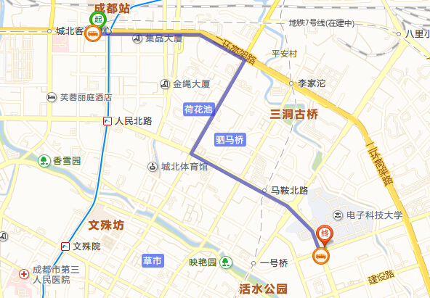
2．成都火车东站-电子科大宾馆：
乘坐地铁2号线 , 在牛王庙站下车 (D出入口出) 步行至牛王庙路口站，乘坐27A路环线 (或 27A路环线空调 ) , 在一环路东一段站下车，步行至电子科大宾馆（125米）
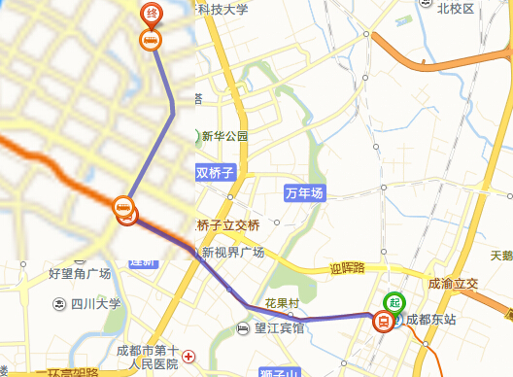
3．成都双流国际机场-电子科大宾馆：
乘机场大巴至岷山饭店，转61路至石油路站，步行至电子科大宾馆
